PLATAFORMA DE STREAMING DE VIDEO

Estudiantes.
Juan David Martínez Cárdenas
Cristian David Rueda Toloza

Docente:
Eliecer Montero Ojeda

Asignatura:
Patrones de Software

Grupo: A194

Unidades Tecnológicas de Santander
Facultad de Ciencias Naturales e Ingenierías
Ingeniería en Sistemas
Bucaramanga
2026
PLATAFORMA DE STREAMING DE VIDEO
¿Qué se entiende por una app de streaming de video?
Una app streaming es una plataforma donde podemos buscar, consultar y reproducir contenido de video en Internet sin necesidad de descargar el archivo antes de verlo. El sistema administra usuarios, contenido, suscripciones y reproducción, y puede adaptar la calidad del video según las condiciones de conexión del usuario.
Nuestro proyecto busca desarrollar una versión básica de una app de streaming similar a servicios como Netflix o algunas otras, pero con un alcance controlado que permita demostrar los principales procesos de este tipo de sistemas.
¿Qué es una plataforma de streaming de video?
Una plataforma de streaming de video es una aplicación o sistema distribuido que permite buscar, gestionar y consumir material audiovisual (como películas, series, documentales o transmisiones en vivo) a través de Internet en tiempo real, sin la necesidad de descargar los archivos previamente en el dispositivo. Detrás de esa experiencia simple ("dar play y ver"), el sistema tiene que resolver varios problemas a la vez: quién es el usuario y qué puede ver, qué contenido existe y cómo está organizado, en qué calidad entregarlo, y cómo proteger ese contenido de accesos no autorizados.
¿Qué necesidad cumple?
- Gestión de usuarios, contenido y suscripciones: Necesidad de organizar quién puede acceder a qué: administrar cuentas, roles, catálogo de películas/series con sus metadatos, y controlar qué plan de suscripción da acceso a qué contenido.
- Sistema de recomendación: Necesidad de ayudar al usuario a decidir qué ver en medio de un catálogo grande, basándose en su historial y preferencias.
- Protección del Contenido y Seguridad de Negocio: Garantiza a los creadores y a la plataforma que la distribución del contenido esté resguardada bajo licencias, autenticación estricta y esquemas de validación/DRM que restringen la reproducción no autorizada.
- Flexibilidad Comercial y Monetización: Satisface la diversidad de necesidades y presupuesto de los usuarios ofreciendo diferentes niveles de suscripción o planes (con variaciones en calidad, límites de pantallas simultáneas o funciones avanzadas), gestionados mediante fábricas de suscripciones y control de accesos.
Objetivo general del proyecto
Desarrollar una app de streaming de video que permita gestionar usuarios, contenido y suscripciones, ofrecer recomendaciones, reproducir videos en diferentes calidades y aplicar mecanismos básicos de control de acceso al contenido, utilizando una arquitectura de microservicios con principios de arquitectura hexagonal.

Subservicios Principales De La Plataforma Con Sus Objetivo Específico.
- Gestión de contenido, usuarios y suscripciones
El responsable de administrar los usuarios, sus datos básicos, roles y permisos. También permitirá registrar películas o series, categorías, géneros, descripciones y otros metadatos. El módulo de suscripciones controlará los planes disponibles y determinará qué contenido puede consumir cada usuario.

- Sistema de recomendación de contenido
Analizará información básica como el historial de reproducción, géneros favoritos y contenido visto para generar recomendaciones. Para el proyecto académico se puede implementar inicialmente un sistema basado en reglas o preferencias, sin necesidad de utilizar inteligencia artificial avanzada.
- Streaming adaptativo a múltiples calidades
Permitirá disponer de un mismo video en diferentes calidades, por ejemplo 360p, 720p y 1080p. El reproductor podrá seleccionar o cambiar la calidad de acuerdo con la conexión y disponibilidad. El objetivo es demostrar el funcionamiento del streaming adaptativo, no construir una infraestructura comercial de distribución de video.
- Gestión de derechos digitales (DRM)
Controlará el acceso al contenido protegido. En el prototipo académico se puede simular este mecanismo mediante autorización, permisos, tokens y validación de la suscripción antes de permitir la reproducción. No se pretende implementar un DRM comercial completo como Widevine o PlayReady.
Arquitectura propuesta
La arquitectura estará basada en microservicios y aplicará principios de arquitectura hexagonal. Cada microservicio tendrá separada la lógica de negocio de los elementos externos, como bases de datos, APIs o servicios de infraestructura.
Microservicio | Responsabilidad | Ejemplo de tecnología
Usuarios y autenticación | Registro, login, roles y permisos | React + PostgreSQL
Contenido | Películas, series, categorías y metadatos | React + PostgreSQL
Suscripciones | Planes y acceso según suscripción | React + PostgreSQL
Recomendaciones | Historial y recomendaciones | React + PostgreSQL
Streaming | Archivos, calidades y reproducción | React + PostgreSQL + Aws
DRM / Autorización | Validación de acceso al contenido | React + PostgreSQL

El frontend se comunicará principalmente con un API Gateway. El Gateway dirigirá cada solicitud al microservicio correspondiente. De esta manera, el cliente no necesita conocer directamente la ubicación interna de todos los servicios.
Implementación de patrones GoF
El proyecto debe implementar como mínimo 12 patrones GoF, distribuidos entre las tres categorías. Se propone utilizar los siguientes:
Categoría | Patrones | Posible aplicación
Creacionales | Singleton | Gestión de una única conexión centralizada al pool de PostgreSQL, reutilizada por los repositorios y controladores del backend.
Creacionales | Factory Method | "Centralización de la creación de los distintos planes de suscripción (Free, Básico, Premium, Familiar) al registrar o cambiar de plan.

Pruebas, confianza y mantenibilidad
Se realizarán pruebas unitarias y, cuando sea necesario, pruebas de integración para verificar el comportamiento de los microservicios. Se utilizarán herramientas de cobertura para comprobar que al menos el 80% del código relevante esté cubierto por pruebas.
También se aplicarán principios de código limpio, separación de responsabilidades y refactorización. La intención es que los cambios realizados durante el desarrollo puedan hacerse con menor riesgo gracias a las pruebas automatizadas.

¿Qué es el patrón singleton?

El Patrón Singleton es un patrón de diseño de tipo creacional que busca asegurar que una clase pueda generar una sola instancia durante la ejecución de una aplicación. Además, permite acceder a dicha instancia desde cualquier parte del programa mediante un punto de acceso centralizado.
- ¿Para qué sirve?
El patrón Singleton se utiliza principalmente para administrar de manera eficiente recursos compartidos que requieren un alto costo de creación, como las conexiones a una base de datos o los archivos de configuración centralizados. En una aplicación web, crear y cerrar una conexión con la base de datos para cada consulta puede generar un consumo innecesario de recursos del sistema, como memoria, CPU y sockets.
Por esta razón, mediante el uso de Singleton se puede mantener una única conexión o instancia disponible, permitiendo que diferentes componentes de la aplicación, como repositorios, servicios y controladores, la reutilicen cuando sea necesario. De esta manera, se reducen las conexiones innecesarias y se ayuda a evitar una sobrecarga o agotamiento del grupo de conexiones disponible en el servidor PostgreSQL.

Implementation Del Patron Singleton En El Proyecto.
El patrón Singleton se implementa en la conexión a la base de datos porque permite mantener una única instancia del pool de conexiones a PostgreSQL durante toda la ejecución del backend, evitando abrir una conexión nueva por cada petición. Esto reduce el consumo de recursos (memoria, CPU, sockets) y evita agotar el límite de conexiones que soporta el servidor de base de datos.

¿Por qué se usó Singleton en la conexión a la base de datos?
Se eligió Singleton porque la conexión a PostgreSQL es un recurso costoso de crear y limitado en cantidad (el servidor solo admite un número finito de conexiones simultáneas). En el proyecto, múltiples rutas de index.js (login, registro, cambio de plan, consulta de planes) necesitan hablar con la base de datos constantemente. Si cada una abriera su propia conexión, se desperdiciarían recursos (memoria, CPU, sockets) y se correría el riesgo de agotar el pool disponible en PostgreSQL
Por qué se decidió usar Singleton justo en esa parte: porque es exactamente el escenario clásico donde este patrón aporta valor un recurso compartido, costoso, que debe existir una sola vez durante toda la vida de la aplicación y ser accesible desde cualquier módulo sin tener que pasarlo manualmente de función en función. DatabaseSingleton congela esa única instancia del Pool y la reutiliza cada vez que el backend necesita ejecutar una consulta.
Cómo Se Usa El Singleton En La Base De Datos
En backend/db/DatabaseSingleton.js tienes una clase que:
- Al arrancar el backend, crea un solo Pool de conexiones a PostgreSQL (usando las credenciales del .env).
- Guarda esa instancia en una variable estática de la propia clase.
- Cada vez que algún archivo del proyecto hace import db from './db/DatabaseSingleton.js', no se crea un pool nuevo — se le entrega siempre el mismo objeto que ya existía.
En la práctica, eso significa: cuando llega una petición a POST /api/login, a POST /api/register, a PUT /api/usuarios/:id/plan, o a GET /api/planes, todas esas rutas dentro de index.js importan el mismo db y ejecutan sus SELECT/INSERT/UPDATE sobre ese único pool compartido. Ninguna ruta abre su propia conexión aparte — todas reutilizan la misma. Por eso, cuando probamos esto en consola, el mensaje ⚡ Conexión establecida mediante Singleton solo aparece cuando el pool abre una conexión física real, no una vez por cada request.

- Diagrama UML.
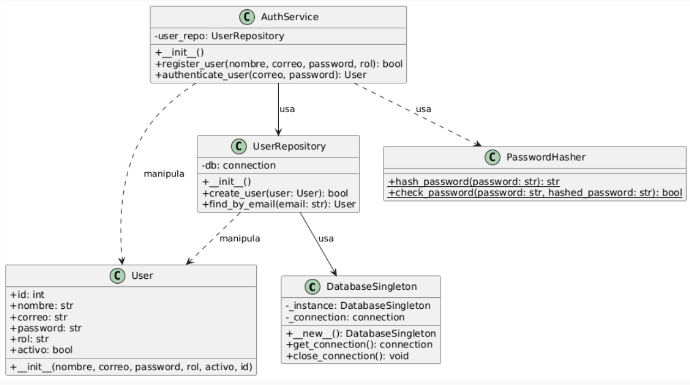
El diagrama UML ilustra una arquitectura en capas diseñada bajo una clara separación de responsabilidades, donde la persistencia y la estructura de los datos están fuertemente definidas. En la base se encuentra la clase DatabaseSingleton, encargada de gestionar una conexión única y centralizada a la base de datos PostgreSQL mediante el patrón Singleton. Por encima de ella, la capa de repositorio está representada por UserRepository, la cual utiliza la conexión compartida del Singleton para ejecutar operaciones SQL como la búsqueda y creación de registros, operando directamente sobre la estructura definida por la clase modelo User.
En la capa superior, AuthService orquesta la lógica de negocio central del sistema, encargándose del registro y la autenticación de los usuarios. Para lograrlo, este servicio coordina las operaciones apoyándose en UserRepository para la persistencia de la información y en PasswordHasher para el encriptado y validación de contraseñas mediante la librería bcrypt. Esta estructura modular asegura que cada componente cumpla un rol específico dentro de la aplicación, facilitando la escalabilidad, el mantenimiento y la reutilización del código.
- ¿Dónde está ubicado en tu proyecto?
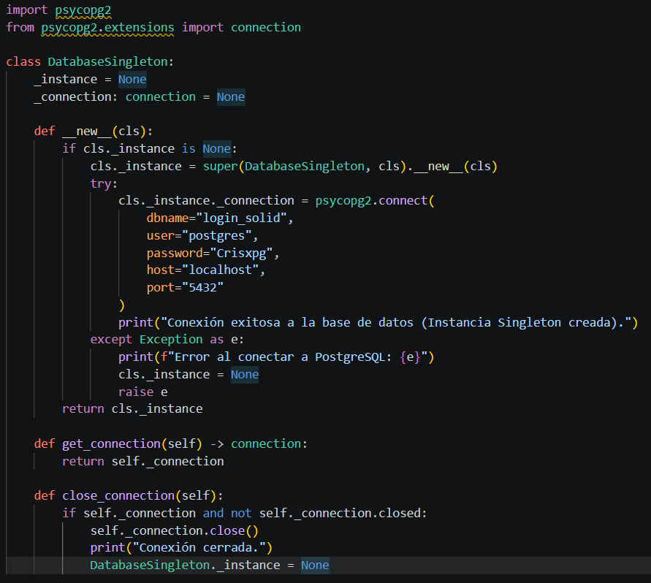
Está ubicado en la capa de datos, dentro del archivo: database/connection.py la clase que lo implementa se llama DatabaseSingleton.

- ¿Cuál es la clase?
La clase es DatabaseSingleton. Es el "molde" o la estructura definida en el código que contiene los atributos (_instance, _connection) y los métodos (__new__, get_connection, close_connection).
- ¿Cuál es la instancia?
La instancia es el objeto real guardado en la variable de clase _instance (es decir, DatabaseSingleton._instance).
- Se crea físicamente en la memoria de la máquina cuando se ejecuta la línea: cls._instance = super(DatabaseSingleton, cls).__new__(cls)
- Esa instancia contiene la conexión viva a la base de datos PostgreSQL dentro de su atributo interno _connection.
- Es Singleton porque la primera vez que llamas a DatabaseSingleton(), esa instancia se asigna a _instance. Si vuelves a llamar a DatabaseSingleton() desde cualquier otra parte del proyecto (como en UserRepository), el método __new__ detecta que _instance ya no es None y retorna exactamente esa misma instancia guardada, sin volver a crear otra
- Desde otra parte del proyecto UserRepository.
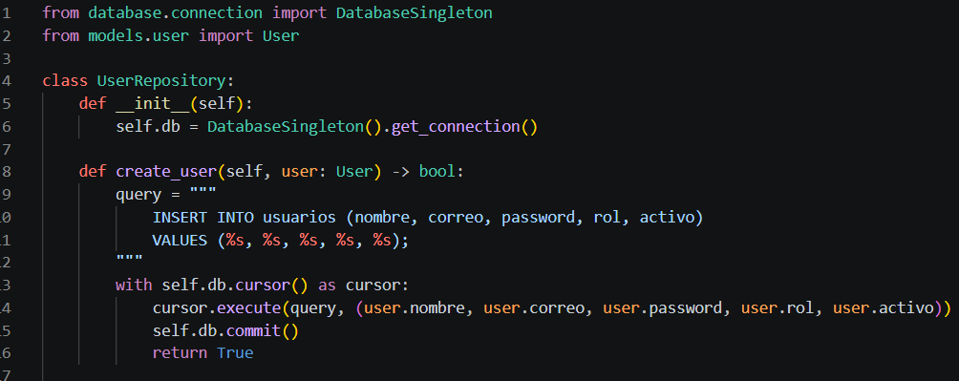
Cuando llamas a DatabaseSingleton() en tu repositorio, Python ejecuta internamente el método __new__ para verificar si ya hay una instancia de la clase guardada en la memoria. Si es la primera vez, crea la instancia y abre la conexión a PostgreSQL, pero si ya existe, bloquea la creación de copias y simplemente te devuelve la instancia previamente guardada. Una vez que el código te entrega esa única instancia, el método .get_connection() entra en acción para extraer específicamente la conexión viva a la base de datos que está almacenada en su interior. Finalmente, esa conexión extraída se guarda en la variable self.db de tu repositorio, dejándola lista para ejecutar las consultas SQL sin haber tenido que abrir una nueva conexión al servidor.
- Vista del login de la aplicación.
- Registrarse
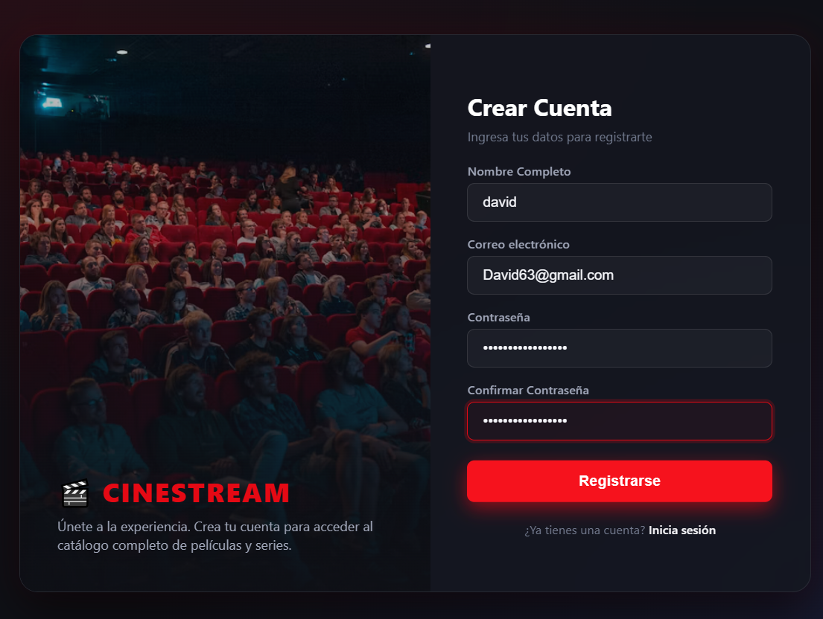

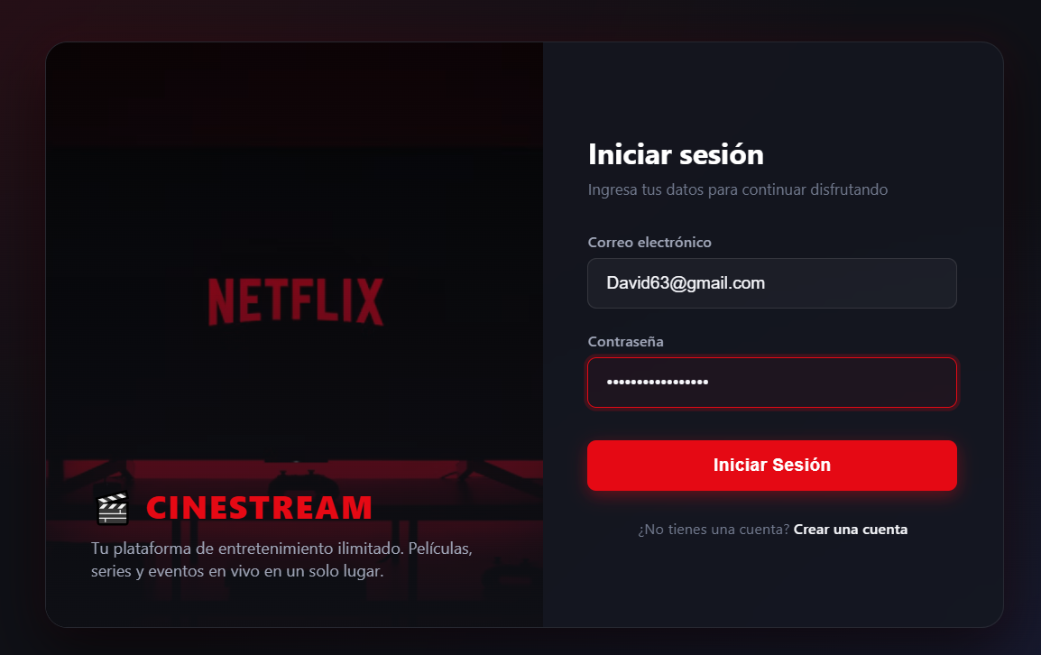
- Iniciar sección

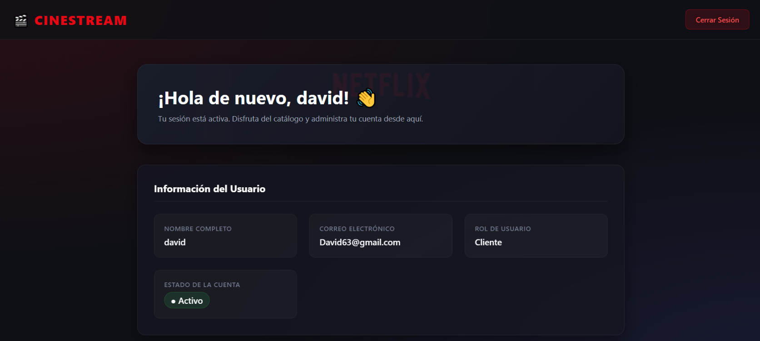
- Inicio.

¿Qué es el patrón factory method?

El Factory Method (Método Fábrica) es un patrón de diseño creacional. Su función principal es definir una interfaz o clase base para crear objetos, pero delegar a las subclases la decisión de qué clase concreta instanciar. El patrón Factory Method es un patrón de diseño creacional que sirve para crear objetos sin que el código que los utiliza tenga que saber exactamente qué clase concreta se está instanciando.
¿Para qué sirve?
El patrón Factory Method sirve para desacoplar la creación de objetos de la lógica de negocio que los utiliza, encapsulando este proceso para que el código cliente interactúe con una abstracción en lugar de clases concretas. Al centralizar la instanciación en un solo lugar, evita la duplicación de condicionales if o switch con el operador new distribuidos por todo el sistema; así, ante la llegada de un nuevo requerimiento (como agregar un nuevo tipo de plan), basta con actualizar la fábrica y crear la nueva clase sin modificar el código preexistente, garantizando un bajo acoplamiento y facilitando la mantenibilidad del software.
Implementation Del Patron Factory Method En El Proyecto.
El patrón Factory Method se implementa en la creación de los planes de suscripción porque permite centralizar en un solo lugar la lógica de qué clase de plan instanciar (Free, Básico, Premium, Familiar), evitando repetir condicionales if/switch con new en cada parte del código que necesita crear un plan, y facilitando agregar nuevos tipos de plan sin modificar el código existente.
En mi plataforma de streaming utilizo el patrón Factory Method para centralizar la creación de las suscripciones. Cuando un usuario se registra, se le asigna inicialmente el plan Free. Posteriormente puede cambiar de suscripción, y la fábrica permite crear el objeto correspondiente al nuevo plan. Además, facilita la incorporación de nuevos tipos de suscripción sin tener que modificar la lógica principal que utiliza los planes.
¿Por qué se usó Factory Method en las suscripciones?
Se eligió Factory Method porque el proyecto maneja varios tipos de planes (Free, Básico, Premium, Familiar) que comparten la misma estructura (precio, calidad, pantallas, descargas offline) pero con valores distintos, y ese tipo se define en tiempo de ejecución según lo que el usuario elige al registrarse o al cambiar de plan. Sin este patrón, cada ruta que necesitara un plan tendría que repetir un if/switch con new FreePlan(), new BasicoPlan(), etc., regado por todo el código.
Por qué se decidió usar Factory Method justo en esa parte: Porque la lógica de negocio (registrar usuario, cambiar de plan, listar catálogo) no necesita saber cómo se construye cada plan, solo necesita pedir "dame el plan de tipo X". Centralizar esa creación en PlanFactory.crearPlan(tipo) permite que, si mañana se agrega un nuevo plan (ej. "Indivudual"), solo se cree la clase nueva y se agregue un case en la fábrica sin tocar index.js ni ninguna otra parte del sistema que ya use planes. Es la ventaja central del patron tener bajo acoplamiento entre quién usa los planes y quién los crea.
Cómo se usa el Factory en los planes
En backend/factories/ tienes:
- SubscriptionPlan.js (el molde/contrato),
- FreePlan.js, BasicoPlan.js, PremiumPlan.js, FamiliarPlan.js (los 4 planes reales, cada uno con su precio/calidad/pantallas),
- PlanFactory.js con el método crearPlan(tipo).
En la práctica, esto se usa en tres momentos exactos de tu proyecto:
- Cuando alguien se registra (POST /api/register): el usuario elige (o queda por defecto en) un tipo de plan"free". La ruta llama PlanFactory.crearPlan("free"), la fábrica hace un switch y devuelve un new FreePlan(). De ese objeto se sacan getPrecioMensual(), getCalidadMaxima(), etc., y esos valores se guardan como columnas en la fila del nuevo usuario en la tabla usuarios.
- Cuando el usuario cambia de plan desde su perfil (PUT /api/usuarios/:id/plan): pasa exactamente lo mismo pero con el nuevo tipo elegido, por ejemplo "premium" → PlanFactory.crearPlan("premium") → new PremiumPlan() → se actualizan esas mismas columnas en la base de datos.
- Cuando se pide el catálogo de precios para mostrarlo en Profile.jsx (GET /api/planes): la fábrica crea los 4 planes de una sola vez (tiposDisponibles()) y los convierte a JSON con .toJSON() para mandárselos al frontend y pintar las tarjetas de planes.

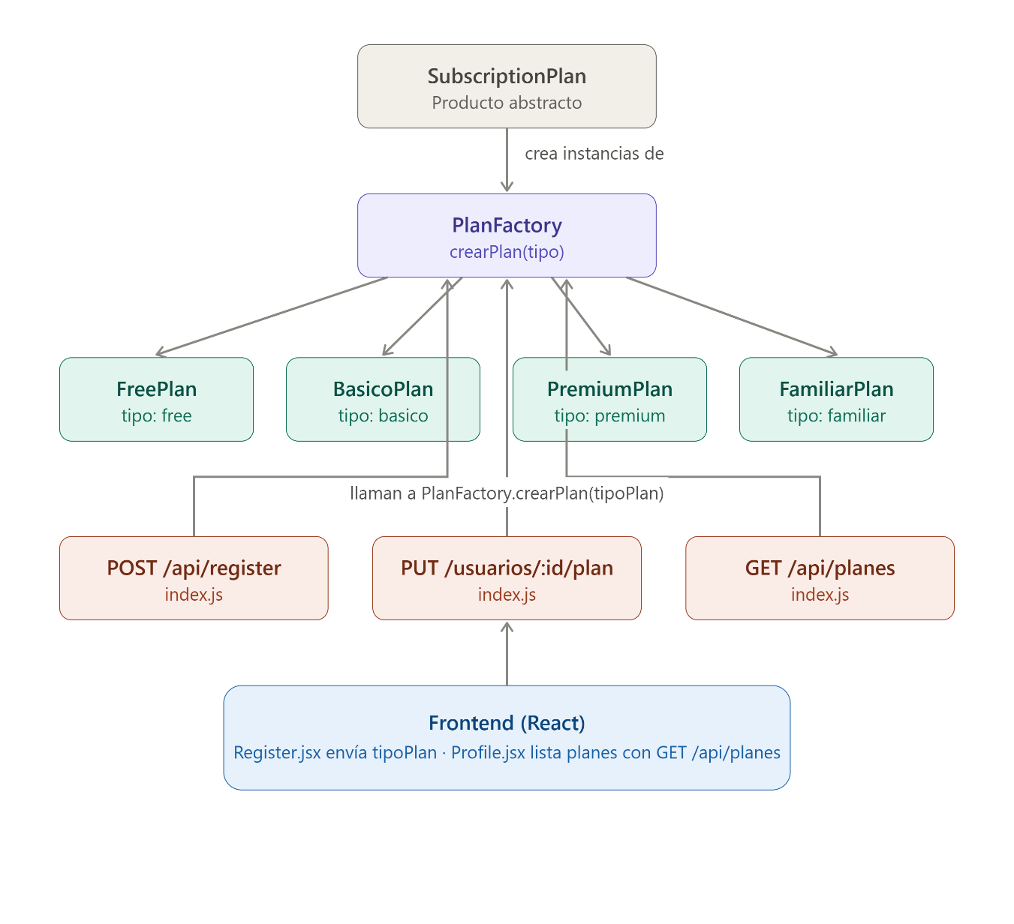
Diagrama Del Patrón Factory Method.

Como funciona el patron factory method.
- Producto abstracto SubscriptionPlan.js
Define el "contrato": los métodos que todo plan debe tener (getTipo, getPrecioMensual, getCalidadMaxima, getPantallasSimultaneas, permiteDescargasOffline). Su constructor incluso lanza un error si alguien intenta hacer new SubscriptionPlan() directamente obliga a usar una subclase concreta.
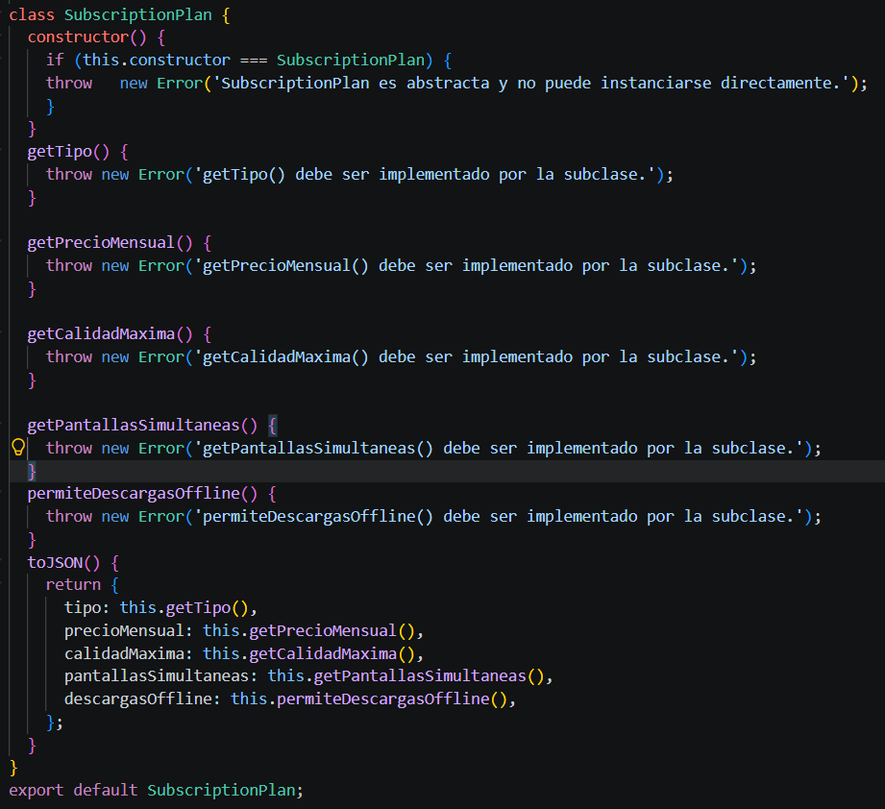
- Productos concretos FreePlan, BasicoPlan, PremiumPlan, FamiliarPlan
Cada uno extiende SubscriptionPlan e implementa esos métodos con sus propios valores (precio, calidad, pantallas, descargas). Todos son intercambiables desde el punto de vista del código que los usa, porque comparten la misma interfaz.
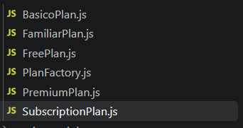

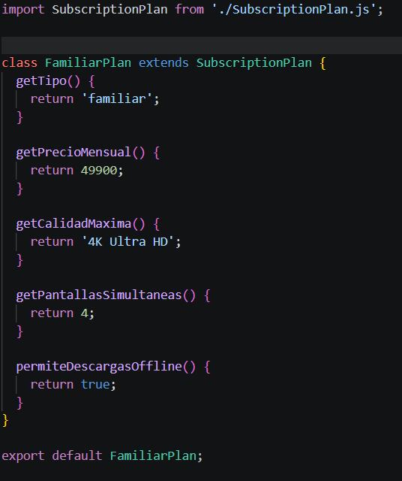

- El Factory Method en sí PlanFactory.crearPlan(tipo)
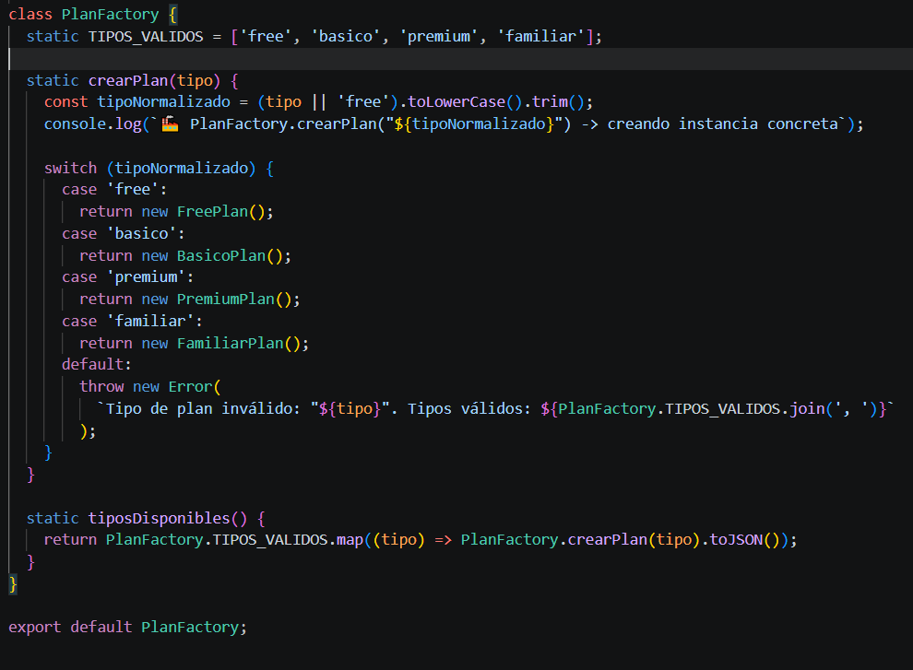
Esto es lo más importante del patrón. Es el único lugar del sistema donde aparece new FreePlan(), new BasicoPlan(), etc. Recibe un string ('free', 'basico', 'premium', 'familiar'), hace un switch, y devuelve la instancia correspondiente. Si el tipo no es válido, lanza un error controlado.

Dónde se llamao se usa (los clientes).
En backend/index.js hay tres puntos de uso:
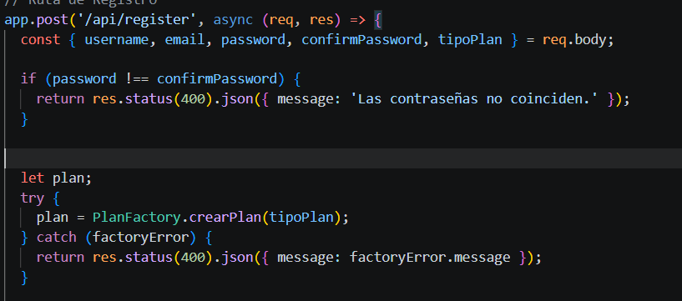
- POST /api/register → llama PlanFactory.crearPlan(tipoPlan) para saber qué precio, calidad y beneficios guardar en la fila del nuevo usuario.
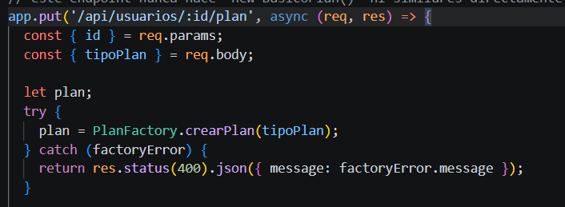
- PUT /api/usuarios/:id/plan → cuando un usuario cambia de plan desde su perfil, vuelve a pasar por la fábrica para recalcular esos mismos campos.

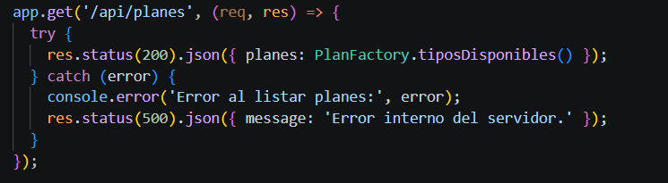
- GET /api/planes → llama PlanFactory.tiposDisponibles(), que internamente crea los 4 planes con la fábrica solo para serializarlos (toJSON()) y mandárselos al frontend como catálogo de precios.

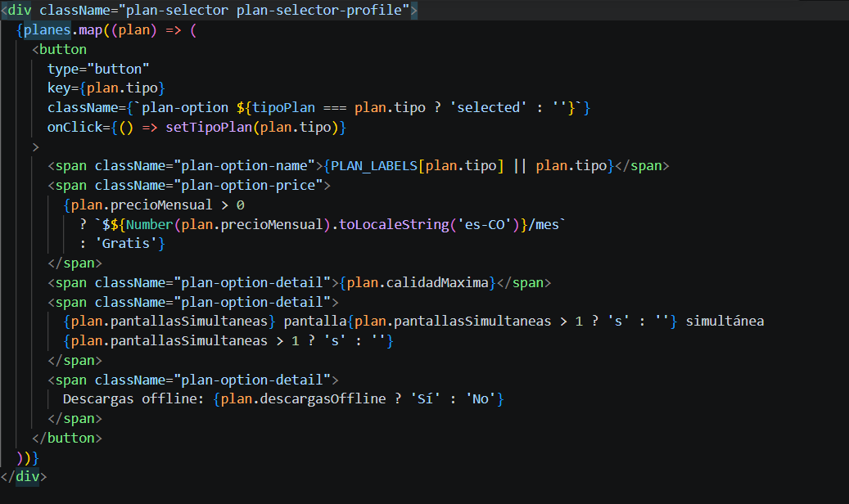
En el frontend, Profile.jsx consume ese catálogo (GET /api/planes) para pintar las tarjetas de planes, y al confirmar un cambio llama PUT /api/usuarios/:id/plan con el tipoPlan elegido sin saber nada de BasicoPlan ni de las de más clases concretas.

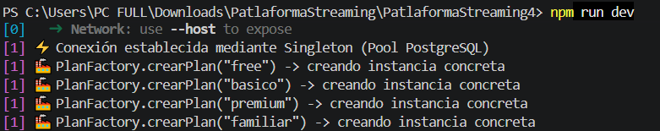
Evidencia del funcionamiento.
